说明文档
一个以tcp为基准的小型聊天室，用来更深刻的理解tcp的作用。
使用socket编程，建立一个用户程序和一个服务端程序，服务端程序可以创建一个聊天室，客户端程序（可以输入登陆的用户名、服务器地址以及使用的端口）进入聊天室，聊天室中的每一位用户均可以看见自己和对方发布的信息，我们实验就采用客户端与服务器对话的方式。

- 开发平台：Visual C++
- 操作系统：Windows操作系统
- 运行：
先运行talk_server\Release文件夹下的talk_server.exe
再运行talk_client\Release文件夹下的talk_client.exe
即可正常通讯
- 界面：直接用的dos界面
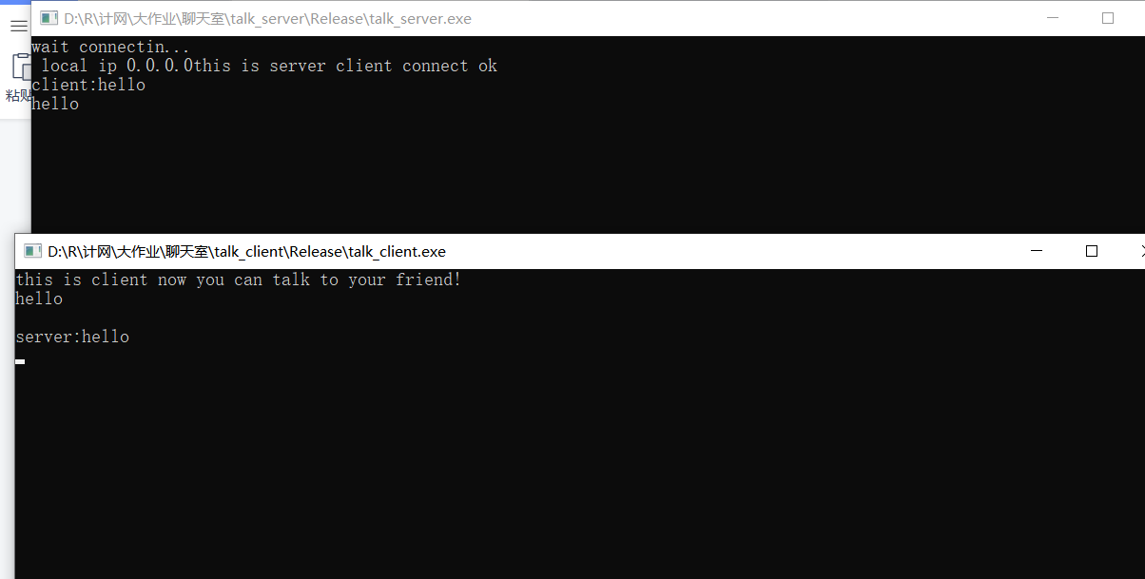
- 软件功能及测试：即时通信
①依次打开talk_server.exe和talk_client.exe程序
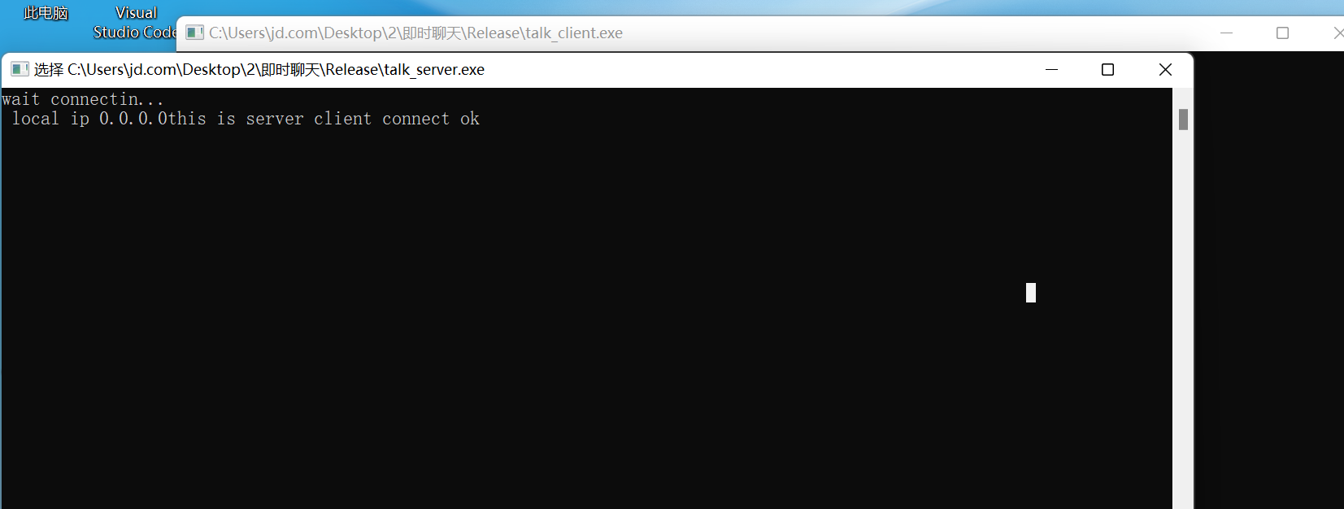
②服务器端输入字符，
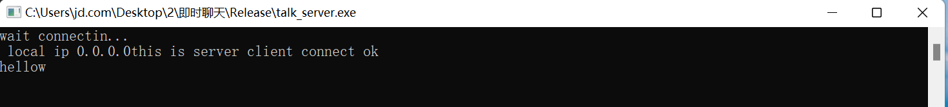
传输到客户端
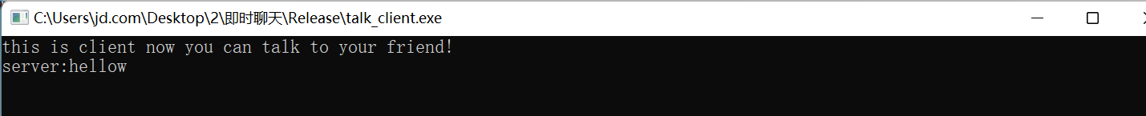
③客户端做出回应
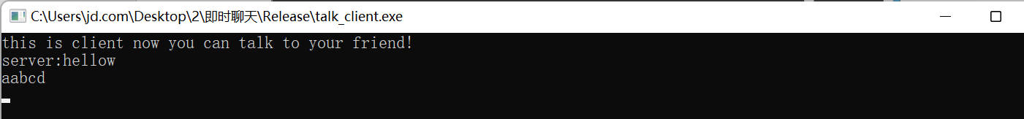
服务器收到回应：
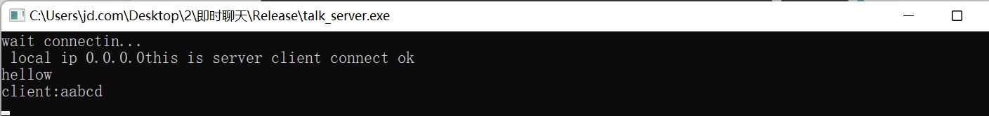
即实现了客户端和服务器端的简易通讯

六、文件内容介绍：
关于用户端：
talk_client.vcxproj
这是使用应用程序向导生成的 VC++ 项目的主项目文件，
其中包含生成该文件的 Visual C++
的版本信息，以及有关使用应用程序向导选择的平台、配置和项目功能的信息。
talk_client.vcxproj.filters
这是使用“应用程序向导”生成的 VC++ 项目筛选器文件。
它包含有关项目文件与筛选器之间的关联信息。 在 IDE
中，通过这种关联，在特定节点下以分组形式显示具有相似扩展名的文件。
例如，“.cpp”文件与“源文件”筛选器关联。
talk_client.cpp
这是主应用程序源文件。
其他标准文件：
StdAfx.h，StdAfx.cpp
这些文件用于生成名为 talk_client.pch 的预编译头 (PCH) 文件和
名为 StdAfx.obj 的预编译类型文件。
其他注释：
应用程序向导使用“TODO:”注释来指示应添加或自定义的源代码部分。

关于服务器端：
talk_server.vcxproj
这是使用应用程序向导生成的 VC++ 项目的主项目文件，
其中包含生成该文件的 Visual C++
的版本信息，以及有关使用应用程序向导选择的平台、配置和项目功能的信息。
talk_server.vcxproj.filters
这是使用“应用程序向导”生成的 VC++ 项目筛选器文件。
它包含有关项目文件与筛选器之间的关联信息。 在 IDE
中，通过这种关联，在特定节点下以分组形式显示具有相似扩展名的文件。
例如，“.cpp”文件与“源文件”筛选器关联。
talk_server.cpp
这是主应用程序源文件。
其他标准文件：
StdAfx.h，StdAfx.cpp
这些文件用于生成名为 talk_server.pch 的预编译头 (PCH) 文件和
名为 StdAfx.obj 的预编译类型文件。
其他注释：
应用程序向导使用“TODO:”注释来指示应添加或自定义的源代码部分。

